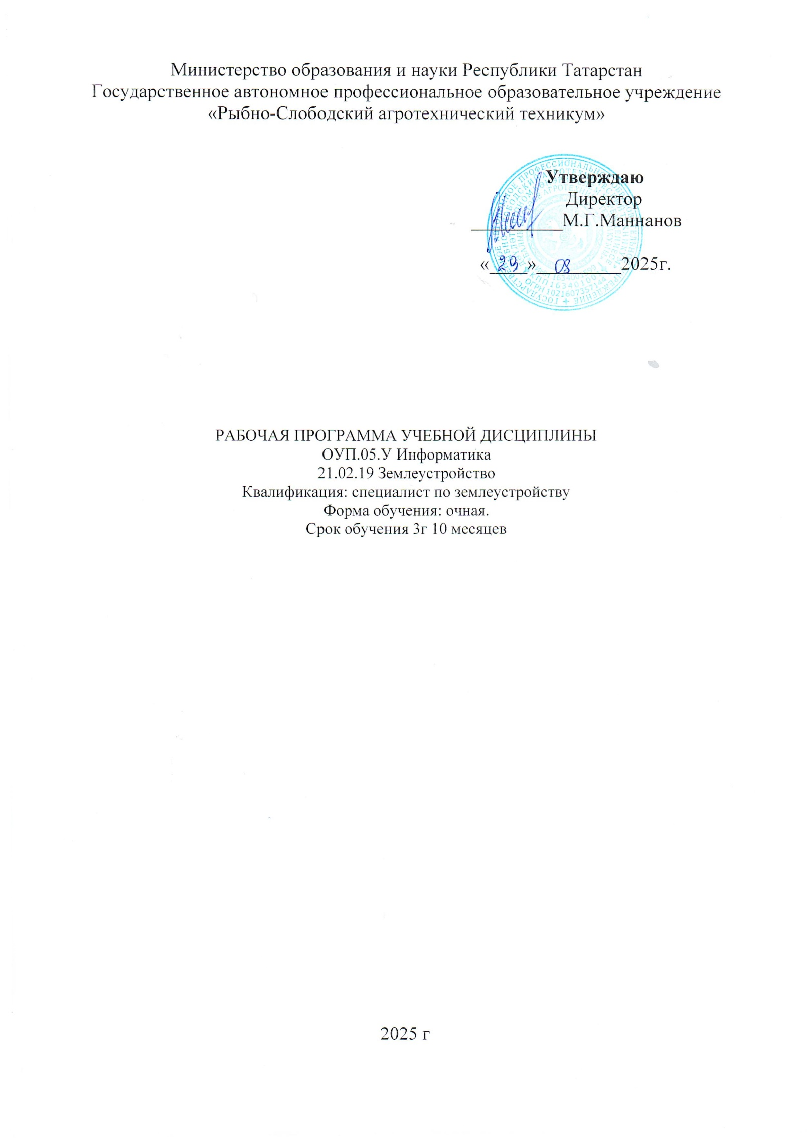

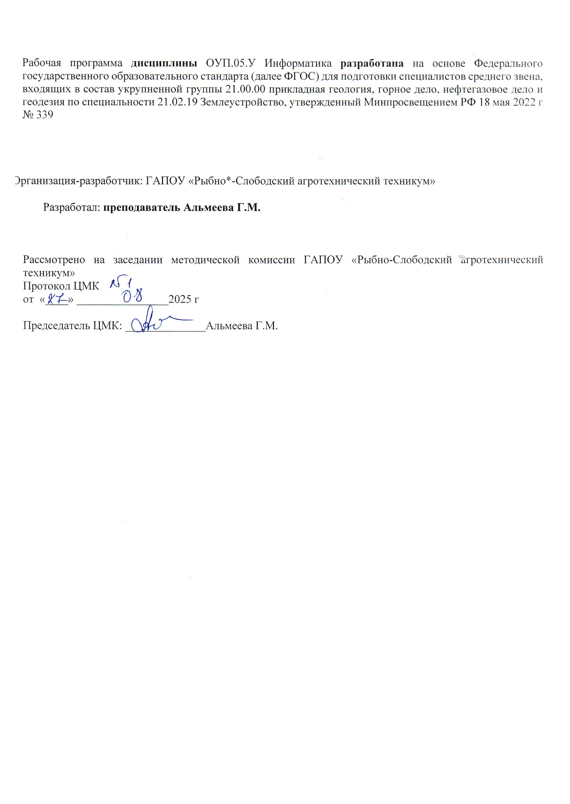

СОДЕРЖАНИЕ

1. | ОБЩАЯ ХАРАКТЕРИСТИКА РАБОЧЕЙ ПРОГРАММЫ УЧЕБНОЙ ДИСЦИПЛИНЫ
2. | СТРУКТУРА И СОДЕРЖАНИЕ УЧЕБНОЙ ДИСЦИПЛИНЫ
3. | УСЛОВИЯ РЕАЛИЗАЦИИ УЧЕБНОЙ ДИСЦИПЛИНЫ
4. | КОНТРОЛЬ И ОЦЕНКА РЕЗУЛЬТАТОВ ОСВОЕНИЯ УЧЕБНОЙ ДИСЦИПЛИНЫ
5. | ФОНДЫ ОЦЕНОЧНЫХ СРЕДСТВ

- ОБЩАЯ ХАРАКТЕРИСТИКА РАБОЧЕЙ ПРОГРАММЫ УЧЕБНОЙ ДИСЦИПЛИНЫ

1.1 Место дисциплины в структуре основной образовательной программы:
Учебная дисциплина «Информатика» является обязательной частью общеобразовательного цикла основной образовательной программы в соответствии с ФГОС по специальности. 21.02.19 Землеустройство.
1.2 Планируемые результаты освоения дисциплины:
Особое значение дисциплина имеет при формировании и развитии общих компетенций:
ОК 01. Выбирать способы решения задач профессиональной деятельности применительно к различным контекстам;
ОК 02. Использовать современные средства поиска, анализа и интерпретации информации, и информационные технологии для выполнения задач профессиональной деятельности;
ОК 04. Эффективно взаимодействовать и работать в коллективе и команде;
ОК 06. Проявлять гражданско-патриотическую позицию, демонстрировать осознанное поведение на основе традиционных общечеловеческих ценностей, в том числе с учетом гармонизации межнациональных и межрелигиозных отношений, применять стандарты антикоррупционного поведения;
В рамках программы учебной дисциплины обучающимися осваиваются личностные (ЛР), метапредметные (МР) и предметные результаты базового и углубленного уровней (ПРб) и (ПРу) в соответствии с требованиями ФГОС среднего общего образования.
Коды | Планируемые результаты освоения дисциплины включают
ЛР 05 | сформированность способность к самостоятельной и ответственной творческой деятельности с использованием информационно-коммуникационных технологий;
ЛР 06 | толерантное сознание и поведение в поликультурном мире, готовность и способность вести диалог с другими людьми, достигать в нем взаимопонимания, находить общие цели и сотрудничать для их достижения, способность противостоять идеологии экстремизма, национализма, ксенофобии, дискриминации по социальным, религиозным, расовым, национальным признакам и другим негативным социальным явлениям;
ЛР 07 | навыки сотрудничества со сверстниками, детьми младшего возраста, взрослыми в образовательной, общественно полезной, учебно-исследовательской, проектной и других видах деятельности;
ЛР 08 | нравственное сознание и поведение на основе усвоения общечеловеческих ценностей;
ЛР 09 | готовность и способность к образованию, в том числе самообразованию, на протяжении всей жизни; сознательное отношение к непрерывному образованию как условию успешной профессиональной и общественной деятельности;
ЛР 10 | эстетическое отношение к миру, включая эстетику быта, научного и технического творчества, спорта, общественных отношений;
ЛР 13 | осознанный выбор будущей профессии и возможностей реализации собственных жизненных планов; отношение к профессиональной деятельности как возможности участия в решении личных, общественных, государственных, общенациональных проблем.
МР 01 | умение самостоятельно определять цели деятельности и составлять планы деятельности; самостоятельно осуществлять, контролировать и корректировать деятельность; использовать все возможные ресурсы для достижения поставленных целей и реализации планов деятельности; выбирать успешные стратегии в различных ситуациях;
МР 02 | умение продуктивно общаться и взаимодействовать в процессе совместной деятельности, учитывать позиции других участников деятельности, эффективно разрешать конфликты;
МР 03 | владение навыками познавательной, учебно-исследовательской и проектной деятельности, навыками разрешения проблем; способность и готовность к самостоятельному поиску методов решения практических задач, применению различных методов познания;
МР 04 | готовность и способность к самостоятельной информационно-познавательной деятельности, владение навыками получения необходимой информации из словарей разных типов, умение ориентироваться в различных источниках информации, критически оценивать и интерпретировать информацию, получаемую из различных источников;
МР 05 | умение использовать средства информационных и коммуникационных технологий (далее – ИКТ) в решении когнитивных, коммуникативных и организационных задач с соблюдением требований эргономики, техники безопасности, гигиены, ресурсосбережения, правовых и этических норм, норм информационной безопасности;
МР 07 | умение самостоятельно оценивать и принимать решения, определяющие стратегию поведения, с учетом гражданских и нравственных ценностей;
МР 08 | владение языковыми средствами – умение ясно, логично и точно излагать свою точку зрения, использовать адекватные языковые средства;
МР 09 | владение навыками познавательной рефлексии как осознания совершаемых действий и мыслительных процессов, их результатов и оснований, границ своего знания и незнания, новых познавательных задач и средств их достижения.
ПРб 01 | сформированность представлений о роли информации и информационных процессов в окружающем мире;
ПРб 02 | сформированность представлений о компьютерно-математических моделях и необходимости анализа соответствия модели и моделируемого объекта (процесса);
ПРб 03 | владение навыками алгоритмического мышления и понимание методов формального описания алгоритмов, владение знанием основных алгоритмических конструкций, умение анализировать алгоритмы;
ПРб 04 | владение способами представления, хранения и обработки данных на компьютере, компьютерными средствами представления и анализа данных в электронных таблицах;
ПРб 05 | сформированность представлений о базах данных и простейших средствах управления ими и представлений о компьютерно-математических моделях и необходимости анализа соответствия модели и моделируемого объекта (процесса)
ПРб 06 | владение типовыми приемами написания программы на алгоритмическом языке для решения стандартной задачи с использованием основных конструкций языка программирования;
ПРб 07 | сформированность базовых навыков и умений по соблюдению требований техники безопасности, гигиены и ресурсосбережения при работе со средствами информатизации;
ПРб 08 | владение навыками использования готовых компьютерных программ при решении задач;
ПРб 09 | применение на практике средств защиты информации от вредоносных программ, соблюдение правил личной безопасности и этики в работе с информацией и средствами коммуникаций в Интернете.

2. СТРУКТУРА И СОДЕРЖАНИЕ УЧЕБНОЙ ДИСЦИПЛИНЫ
2.1. Объем учебной дисциплины и виды учебной работы

Вид учебной работы | Объем часов
Максимальная учебная нагрузка (всего) | 193
Обязательная аудиторная учебная нагрузка (всего) | 158
в том числе:
лекции, уроки | 40
практические занятия: | 116
консультация | 2
СРС | 31
Итоговая аттестация в форме Экзамена | 4

2.2. ТЕМАТИЧЕСКИЙ ПЛАН И СОДЕРЖАНИЕ УЧЕБНОЙ ДИСЦИПЛИНЫ ИНФОРМАТИКА
№ раздела, темы | Содержание учебного материала | Объем  в часах |  | Номер урока | Коды общих компетенций  (указанных в разделе 1.2) и личностных метапредметных, предметных результатов, формированию которых способствует элемент программы
1 | 2 | 3 |  |  | 4
Введение | Входной контроль знаний учащихся.  Техника безопасности на уроках информатики.  Информатика, как научная область.  Информатика как практическая область деятельности людей.  Содержание и структура информатики:  - Теоретическая информатика  - Информационные технологии  - Социальная информатика | 2 |  | 1 | ПРб 01, ПРб 02, ПРб 03, ПРб 04, ПРб 05,ПРб 09.  ЛР 05, ЛР 13,  МР 03, МР 01, МР 04, МР 05.ОК1, ОК2, ОК4, ОК6.
Раздел 1.Информационная деятельность человека. |  | 10(8)
Тема 1.1. Основные этапы информационного развития общества | Практическое занятие1  Основные этапы информационного развития общества.  Система «Умный дом» | 2 |  | 2
Тема 1.2.  Роль информационной деятельности в современном обществе. | Содержание учебного материала: | 2 |  | 3  4  5 | ПРб 01, ПРб 07; ПРб 09  ЛР 04, ЛР 09, ЛР 13.  МР 01, МР 02, МР 04, МР 05, МР 06.  ОК1, ОК2, ОК4, ОК6.
 | Информатика как научная дисциплина, цели и задачи. |  |  | 3  4  5
 | Этапы развития технических средств и информационных ресурсов. |  |  | 3  4  5
 | Информационные ресурсы общества |  |  | 3  4  5
 | Виды профессиональной информационной деятельности человека с использованием цифровых технических средств. |  |  | 3  4  5
 | Правовые нормы, относящиеся к информации. |  |  | 3  4  5
 | Практические занятия 2-3  Работа с электронными образовательными ресурсами по информатике из коллекции ФЦИОР (федеральный центр информационно- образовательных ресурсов http://www.fcior.edu.ru)  Информационные ресурсы общества  Лицензионные и свободно распространяемые программные продукты | 4 |  | 3  4  5
 | Практические занятие 4  Регистрация и получение информации на портале ГОСУСЛУГ. | 2 |  | 6
 | Самостоятельная работа  Создать коллекцию ссылок на электронно –образовательные ресурсы по профильным направлениям подготовки | 2
Раздел 2. Информация и информационные процессы. |  | 52(38)
Тема 2.1.  Подходы к понятию информации и измерению информации. | Содержание учебного материала:  Основные подходы к понятию «информация».  Свойства и носители информации  Виды информации и ее кодирование  Измерение информации.  Системы кодирования данных  Системы счисления, используемые в ПК.  Модель перевода чисел из одной системы счисления в другую  Практические занятие5  Двоичная и шестнадцатеричная системы счисления.  Информационные процессы и ИТ технологии.  Информатизация общества, развитие вычислительной техники | 2  2 |  | 7  8 | ПРб 01, ПРб 07  ЛР 05, ЛР 09, ЛР 13.  МР 01, МР 02, МР 05.  ОК1, ОК2, ОК4, ОК6.
 | Практические занятие:6  Дискретное (цифровое) представление текстовой, графической, звуковой информации и видеоинформации. | 2 |  | 9
Тема 2.2.  Технологии обработки информации | Содержание учебного материала: | 2 |  | 10 | ПРб 01, ПРб 03, ПРб 07  ЛР 05, ЛР 09, ЛР 13.  МР 01, МР 03, МР 05.  ОК1, ОК2, ОК4, ОК6.
Тема 2.2.  Технологии обработки информации | Компьютер-основа информационных технологий  Основные стадии обработки информации  Технологические решения обработки информации  Принципы обработки информации компьютером.  Арифметические основы работы компьютера.  Алгебра логики. Понятие об алгоритме, свойства, способы записи. |  |  | 10
Тема 2.2.  Технологии обработки информации | Практические занятия:7  Кодирование информации  Программный принцип работы компьютера.  Переход от неформального описания к формальному. | 2 |  | 11
Тема 2.3  Информация и управление | Информация-это основа управления.  Наука Кибернетика.  Кибернетические принципы управления.  Схемы управления  Функции управления: учет, контроль, анализ, нормирование, планирование, регулирование, организация, прогнозирование  Практические занятие 8  Представление об автоматических и автоматизированных системах управления в социально-экономической сфере деятельности.  АСУ различного назначения, примеры их использования.  Демонстрация использования различных видов АСУ на практике в  Социально экономической сфере деятельности | 2  2 |  | 12  13
Тема 2.4.  Информация и моделирование | Информация и моделирование  Пример построения математической модели  Практические занятие 9  Компьютерное информационное моделирование.  Структурные информационные модели  Структуры данных: деревья, сети, графы, таблицы | 4 |  | 14  15
Тема 2.5  Файловая система хранения, поиска и обработки информации на диске | Практические занятия: 10  Файловая система  Поиск и обработка информации на диске | 2 |  | 16
Тема 2.6. Основы алгоритмизации | Основы алгоритмизации.  Алгоритм как модель деятельности  Примеры алгоритмов обработки информации  Основные сведения об алгоритмах.  Способы записи алгоритма.  Понятие сложности алгоритма  Алгоритмические структуры:  - Последовательная алгоритмическая конструкция  - Алгоритмическая конструкция «Ветвление»  - Циклическая алгоритмическая конструкция | 2 |  | 17 | ПРб 01, ПРб 03, ПРб 07  ЛР 05, ЛР 09, ЛР 13.  МР 01, МР 03, МР 05.  ОК1, ОК2, ОК4, ОК6
 | Практическое занятие 11-12  Построение блок-схем алгоритмов. | 4 |  | 18  19
Тема 2.7. Запись алгоритмов на языках программирования | Языки программирования.  Структурная организация данных.  Системы и технологии программирования.  Введение в язык программирования, синтаксис программы.  Технология структурного программирования.  Некоторые сведения о языке программирования Pascal.  Практическое занятие 13-14  Среда программирования Basic и Pascal.  Тестирование готовой линейной программы.  Практическое занятие15-16  Операторы Basic и Pascal.  Тестирование готовой программы с разветвляющейся структурой.  Практическое занятие17-18  Операторы Basic и Pascal для циклических алгоритмов. Тестирование готовых программ с циклической структурой.  Практическое занятие19  Введение в структурное программирование на языке С. | 2  4  4  4  2 |  | 20  21  22  23  24  25  26  27 | ПРб 01, ПРб 03, ПРб 07  ЛР 05, ЛР 09, ЛР 13.  МР 01, МР 03, МР 05.  ОК1, ОК2, ОК4, ОК6
Тема 2.8.  Хранение информационных объектов различных видов на различных цифровых носителях.  Архив информации | Содержание учебного материала: | 2 |  | 28 | ПРб 01, ПРб 04, ПРб 07  ЛР 05, ЛР 09, ЛР 13.  МР 01, МР 03, МР 05.  ОК1, ОК2, ОК4, ОК6.
 | Практические занятия:20  Носитель информации: понятие, виды, основная характеристика.  Способы записи информации: магнитный и оптический.  Архив информации: понятие, виды, основные характеристика.  Определение объема различных носителей информации.  Создание архива данных и работа с ним.  Файл как единица хранения информации на компьютере.  Атрибуты файла и его объем.  Вычисления объема данных в различных режимах архивации. |  |  | 28
 | Самостоятельная работа  Д/з. Законы РФ «О правовой охране программ для электронных вычислительных машин и баз данных» и «Об электронно-цифровой подписи» - конспект | 4
Тема 2.9.  Поиск и передача информации с использованием компьютера. | Содержание учебного материала: | 2 |  | 29  30 | ПРб 01, ПРб 03, ПРб 07  ЛР 05, ЛР 09, ЛР 13.  МР 01, МР 03, МР 05.  ОК1, ОК2, ОК4, ОК6.
 | Практические занятия 21  Поиск информации, хранящейся на компьютере. Программные поисковые сервисы.  Поиск информации на государственных образовательных порталах  Создание ящика электронной почты и настройка его параметров.  Формирование адресной книги. |  |  | 29  30
Тема 2.10  Программные поисковые сервисы. | Практические занятия 22  Организация поиска путем использования ключевых слов и фраз. |  |  | 29  30
Тема 2.10  Программные поисковые сервисы. |  | 2 |  | 29  30
Тема 2.11  Проводная и беспроводная связь. | Практические занятия 23  Передача информации между компьютерами.  Проводная и беспроводная связь.  Передача информации посредством каналов связи, их основная характеристика.  Характеристика организации проводной связи между компьютерами.  Характеристика организации беспроводной связи между компьютерами.  Электронная почта.  Создание ящика электронной почты и настройка его параметров.  Формирование адресной книги. | 2 |  | 31
Тема 2.11. Контрольная работа №1. | По темам «Информационная деятельность»  «Информация и информационные процессы» | 2 |  | 32
Раздел 3. Средства информационных и коммуникационных технологий. |  | 22(16)
Тема 3.1.  Архитектура компьютеров.  . | Содержание учебного материала: | 2 |  | 33  34 | ПРб 01, ПРб 07  ЛР 05, ЛР 09, ЛР 13, ЛР 14,  МР 01, МР 02, МР 04, МР 05, МР 07, МР 08.  ОК1, ОК2, ОК4, ОК6.
Тема 3.1.  Архитектура компьютеров.  . | Практические занятие24  Архитектура ПК, характеристика основных устройств.  Магистрально-модульный принцип построения компьютера.  Периферийные устройства ПК: виды, основная характеристика.  Примеры комплектации компьютера по профилю специальности. |  |  | 33  34
Тема 3.1.  Архитектура компьютеров.  . | Практические занятие:25  Операционная система. Графический интерфейс пользователя.  Управление объектами Windows  Настройка пользовательского интерфейса Windows  Операции с окнами. | 2 |  | 33  34
Тема 3.2.  Виды программного обеспечения компьютеров | Практические занятия:26  Классификация программного обеспечения  Системное программное обеспечение  Прикладное программное обеспечение  Сервисное программное обеспечение | 2 |  | 35
Тема 3.3.  Объединение компьютеров в локальную сеть. | Содержание учебного материала: | 2 |  | 336 | ПРб 01, ПРб 07  ЛР 05, ЛР 09, ЛР 13, ЛР 14,  МР 01, МР 02, МР 04, МР 05, МР 07, МР 08.  ОК1, ОК2, ОК4, ОК6.
Тема 3.3.  Объединение компьютеров в локальную сеть. | Понятие локальной сети. Виды, способы организации, основная характеристика ЛС.  Программное обеспечение ЛС. |  |  | 336
Тема 3.3.  Объединение компьютеров в локальную сеть. | Практические занятия 27-28  Разграничение прав доступа в сети, общее дисковое пространство в локальной сети. | 4 |  | 37  38
Тема 3.4.  Безопасность, гигиена, эргономика, ресурсосбережение | Содержание учебного материала: | 2 |  | 39 | ПРб 01, ПРб 07  ЛР 05, ЛР 09, ЛР 13, ЛР 14,  МР 01, МР 02, МР 04, МР 05, МР 07, МР 08.  ОК1, ОК2, ОК4, ОК6.
 | Эксплуатационные требования к компьютерному рабочему месту.  Методы защиты информации от несанкционированного доступа  Криптография и электронная подпись.  Десять правил защиты информации. |  |  | 39
 | Практические занятия: 29-30  Компьютерное рабочее место для офиса, периферийное оборудование. Организация труда на компьютере. СанПиН. | 4 |  | 40  41
Тема 3.5. Защита информации, антивирусная защита. | Практические занятие: 31  Защита информации, антивирусная защита информации на компьютере.  Действия пользователя при наличии признаков заражения компьютера | 2 |  | 42
 | Самостоятельная работа  Конспект темы: «Антивирусные средства защиты» | 2
Тема 3.6.  Контрольная работа №2 | По теме «Средства информационных и коммуникационных технологий» | 2 |  | 43
Раздел 4. Технологии создания и преобразования информационных объектов. |  | 52(42)
Тема 4.1.  Понятие об информационных системах и автоматизации информационных процессов | Понятие об информационных системах и автоматизации информационных процессов. | 2 |  | 44
Тема 4.2.  Возможности настольных издательских систем. | Содержание учебного материала: | 4 |  | 45  46 | ПРб 01, ПРб 07  ЛР 05, ЛР 09, ЛР 13, ЛР 14,  МР 01, МР 02, МР 04, МР 05, МР 07, МР 08.  ОК1, ОК2, ОК4, ОК6.
Тема 4.2.  Возможности настольных издательских систем. | Практические занятия 32-33  Текст как информационный объект: характерные особенности, назначение.  Преобразование текста с помощью текстового редактора: редактирование, форматирование, построение таблиц, графических изображений.  Структурные элементы текста, их характеристика. |  |  | 45  46
Тема 4.2.  Возможности настольных издательских систем. | Практические занятия -34-35-36-37  Работа с таблицами  Набор и редактирование текста  Форматирование текста, списков, колонок.  Работа с иллюстрациями.  Работа в программе Publisher  Использование систем проверки орфографии и грамматики.  Создание компьютерных публикаций на основе использования готовых шаблонов(для выполнения учебных заданий из различных предметных областей).  Программы-переводчики.  Возможности систем распознавания текстов.  Гипертекстовое представление информации. | 8 |  | 47  48  49  50
 | Самостоятельная работа  Конспект темы « Экранный интерфейс программы Microsft Word» | 2
Тема 4.2  Возможности динамических (электронных) таблиц. | Содержание учебного материала: | 2  4  4 |  | 51  52  53  54  55 | ПРб 01, ПРб 07  ЛР 05, ЛР 09, ЛР 13, ЛР 14,  МР 01, МР 02, МР 04, МР 05, МР 07, МР 08.  ОК1, ОК2, ОК4, ОК6.
Тема 4.2  Возможности динамических (электронных) таблиц. | ЭТ как информационный объект: характерные особенности, назначение. |  |  | 51  52  53  54  55
Тема 4.2  Возможности динамических (электронных) таблиц. | Практические занятия:38-39  Основные возможности ЭТ:  - ввод, редактирование данных. Форматы.  - проведение математических расчетов.  - использование функций.  - построение диаграмм и графиков. |  |  | 51  52  53  54  55
Тема 4.2  Возможности динамических (электронных) таблиц. | Практические занятия:40-41  Применение ЭТ для решения профессиональных задач. |  |  | 51  52  53  54  55
Тема 4.2  Возможности динамических (электронных) таблиц. | Практические занятия:42-43-44  Использование различных возможностей динамических (электронных) таблиц для выполнения учебных заданий из различных предметных областей.  Использование различных возможностей динамических (электронных) таблиц для выполнения учебных заданий.  Системы статистического учета (бухгалтерский учет, планирование и финансы,  статистические исследования). Средства графического представления статистических данных (деловая графика). Представление результатов выполнения расчетных задач средствами деловой графики | 6 |  | 56  57  58
 | Самостоятельная работа  Конспект темы «Экранный интерфейс программы Microsft Excel» | 2
Тема 4.3  Представление об организации баз данных и системах управления базами данных. | Содержание учебного материала: | 2 |  | 59 | ПРб 01, ПРб 07  ЛР 05, ЛР 09, ЛР 13, ЛР 14,  МР 01, МР 02, МР 04, МР 05, МР 07, МР 08.  ОК1, ОК2, ОК4, ОК6.
 | Понятие БД, СУБД как информационной системы. Структурные элементы, виды БД. |  |  | 59
 | Этапы создания БД (разбор конкретных примеров). |  |  | 59
 | Основные возможности СУБД (на примере Access). |  |  | 59
 | Практические занятия:45-46-47  Создание однотабличной базы данных.  Формирование запросов и отчетов для однотабличной базы данных.  Формирование запросов для работы с электронными каталогами библиотек, музеев, книгоиздания, СМИ в рамках учебных заданий из различных предметных областей.  Электронные коллекции информационных и образовательных ресурсов, образовательные специализированные порталы.  Организация баз данных. Заполнение полей баз данных. Возможности систем управления базами данных.  Формирование запросов для поиска и сортировки информации в базе данных | 6 |  | 60  61  62
 | Самостоятельная работа  - Подготовить презентацию «Ярмарка специальностей»  - «Решение задач бухгалтерского учета, планирования учета средств» - отчет  - «Многотабличная база данных «Студенты техникума» - база данных  - «Работа в MS Excel» - решение задачи в MS Excel  - «Аудио и видеомонтаж с использованием специализированного программного обеспечения» - подготовить учебный фильм | 10
Тема 4.4  Представление о программных средах компьютерной графики, мультимедийных средах. | Содержание учебного материала: | 2  2 |  | 63  64 | ПРб 01, ПРб 07;ПРб 08  ЛР 05, ЛР 09, ЛР 13, ЛР 14,  МР 01, МР 02, МР 04, МР 05, МР 07, МР 08.  ОК1, ОК2, ОК4, ОК6.
 | Способы представления графической информации:  - растровая графика,  - векторная графика,  - фрактальная графика. |  |  | 63  64
 | Практические занятие: 48  Профессиональная графика по профилю специальности. . Демонстрация систем автоматизированного проектирования и конструирования. Компьютерное черчение |  |  | 63  64
 | Программная реализация задач мультимедиа. Представление графической и мультимедийной информации с помощью компьютерных презентаций (на примере P.Point). |  |  | 63  64
 | Практические занятия:49-50  Создание графического изображения (рисунка) в GIMP.  Создание простого чертежа в Coral DRAW.  Создание презентации в P.Point. Разметка слайдов.  Редактирование, художественное оформление слайдов. Спецэффекты. | 4 |  | 65  66
 | Самостоятельная работа  Создание собственной презентации «Моя специальность» с использованием различных объектов, анимации. | 3
Контрольная работа | По теме «Технологии создания и преобразования информационных объектов» | 2 |  | 67
Раздел 5. Телекоммуникационные технологии. |  | 24(16)
Тема 5.1.  Представления о технических и программных средствах телекоммуникационных технологий. | Содержание учебного материала: | 6 |  | 68  69  70 | ПРб 01, ПРб 07  ЛР 05, ЛР 09, ЛР 13, ЛР 14,  МР 01, МР 02, МР 04, МР 05, МР 07, МР 08.  ОК1, ОК2, ОК4, ОК6.
 | Практические занятия:51-52-53  Технические и программные средства Интернет - технологии:  - основные понятия,  - способы и скоростные характеристики подключения,  - ресурсы Интернет.  - Провайдер.  Использование Интернет - технологии в профессиональной деятельности.  Браузер.  Примеры работы с интернет-магазином, интернет СМИ, интернет- турагентством, интернет библиотекой  Работа с ресурсами Интернет (магазин, СМИ, библиотека…). |  |  | 68  69  70
Тема 5.2.  Методы создания и сопровождения сайта. | Содержание учебного материала: | 2 |  | 71  72  73 | ПРб 01, ПРб 07  ЛР 05, ЛР 09, ЛР 13, ЛР 14,  МР 01, МР 02, МР 04, МР 05, МР 07, МР 08.  ОК1, ОК2, ОК4, ОК6.
Тема 5.2.  Методы создания и сопровождения сайта. | 1. Понятие сайта. Способы создания сайта. |  |  | 71  72  73
Тема 5.2.  Методы создания и сопровождения сайта. | Основные критерии создания веб – ресурсов. |  |  | 71  72  73
Тема 5.2.  Методы создания и сопровождения сайта. | Основные этапы создания сайта, их характеристика. |  |  | 71  72  73
Тема 5.2.  Методы создания и сопровождения сайта. | Понятие навигации сайта. Виды навигации. Основные элементы веб – ресурса: баннер, его основная задача, технические характеристики. Другие средства для привлечения пользователей. |  |  | 71  72  73
Тема 5.2.  Методы создания и сопровождения сайта. | Практические занятия54-55  Локальная сеть.  Создание ссылок на web-странице  Работа с электронной почтой.  Скорость передачи данных.  Организация форумов.  Общие ресурсы в Интернете.  Средства создания и сопровождения сайта  Создание собственного сайта. | 4 |  | 71  72  73
 | Самостоятельная работа  Доклад на тему «Личное информационное пространство» | 2
Тема 5.3.  Возможности сетевого программного обеспечения для организации  коллективной деятельности в глобальных и локальных компьютерных сетях. | Содержание учебного материала: | 4 |  | 74  75 | ПРб 01, ПРб 07  ЛР 05, ЛР 09, ЛР 13, ЛР 14,  МР 01, МР 02, МР 04, МР 05, МР 07, МР 08.  ОК1, ОК2, ОК4, ОК6.
 | Виды сервисных услуг глобальной сети Интернет: WWW - E-mail - Usenet - FTP – ICQ- Telnet |  |  | 74  75
 | Характерные особенности телеконференций, Интернет – телефонии. |  |  | 74  75
 | Использование тестирующих систем в учебной деятельности в локальной сети учебного заведения. |  |  | 74  75
 | Практические занятия:56-57-58  Использование тестирующих систем в учебной деятельности в локальной сети образовательного учреждения. Примеры сетевых информационных систем для различных направлений профессиональной деятельности (система электронных билетов, банковские расчеты, регистрация автотранспорта, электронное голосование, система медицинского страхования, дистанционное обучение и тестирование, сетевые конференции и форумы и пр.).  Организация работы в локальной сети учреждения  Коллективное редактирование документов.  Сетевая телеконференция | 6 |  | 76  77  78
 | Самостоятельная работа  Составить резюме по теме «Ищу работу»  Подготовить сообщение на тему «Мультимедиа технологии и технологии проектирования» по плану:  - Метод проектов.  - Идея – замысел - проект  - Планирование и программирование проекта.  - Поиск информации.  - Информационное наполнение проекта.  - Аппаратный состав мультимедиа-компьютера.  - Программные средства разработки мультимедиа проектов.)  - Технология оформления проекта Форматирование текста. Гиперссылки и управляющие кнопки.  - Подготовка графических и анимационных материалов для проекта. | 5 |  |  | ПРб 01, ПРб 07  ЛР 05, ЛР 09, ЛР 13, ЛР 14,  МР 01, МР 02, МР 04, МР 05, МР 07, МР 08.  ОК1, ОК2, ОК4, ОК6.
Консультация | Повторение пройденного материала | 2 |  | 79
Промежуточная аттестация | Экзамен | 4
Всего: |  |  | 158(116)

3. УСЛОВИЯ РЕАЛИЗАЦИИ ПРОГРАММЫ УЧЕБНОЙ
ДИСЦИПЛИНЫ ИНФОРМАТИКА
3.1. Реализация программы дисциплины требует наличия учебного кабинета
Оборудование учебного кабинета:
- посадочные места по количеству обучающихся;
- рабочее место преподавателя;
- комплект учебно-наглядных пособий;
- комплект электронных видеоматериалов;
- задания для контрольных работ;
- профессионально ориентированные задания;
- материалы экзамена.

Технические средства обучения:
- персональный компьютер с лицензионным программным обеспечением;
- проектор с экраном.

Залы:
Библиотека, читальный зал с выходом в сеть Интернет.

3.2. Информационное обеспечение обучения
Перечень рекомендуемых учебных изданий и дополнительной литературы.
Основная литература:
- Информатика: учебник для студентов учреждений сред. проф. образования/М.С. Цветкова, И.Ю. Хлобыстова.-7-е изд.,-М.: Издательский центр «Академия»,2021.-352с.:ил., [8] c цв. вкл.
- Информатика. Практикум для профессий и специальностей естественно –научного и гуманитарного профилей: учеб. пособие для студентов учреждений сред. проф. образования/М. С. Цветкова, И.Ю. Хлобыстова.-6-е изд.,-М.: Издательский центр «Академия»,2020.-240с.
- Информатика. Практикум для профессий и специальностей естественно –технического и социально-экономического профилей: учеб. пособие для студентов учреждений сред. проф. образования/М. С. Цветкова, И.Ю. Хлобыстова.-2-е изд.,-М.: Издательский центр «Академия»,2020.-272с.
- Информатика : : учебник для студентов учреждений сред. проф. образования/Е.В.Михеева, О.И.Титова.-4е изд.,стер.- .,-М.: Издательский центр «Академия»,2020.-400 с.
- Информатика. 11 класс: учебник базового уровня/Л.Л. Босова, А.Ю. Босова.-3-еизд., стереотип.-М.: Просвещение, 2021.-256с.:ил.
Дополнительная литература:
- Информатика и ИКТ. Базовый уровень : учебник для 10-11 классов/И.Г.Семакин, Е.К. Хеннер.-5-е изд.-М.: БИНОМ.Лаборатория знаний,2009.-246с.: ил.
- М.С. Цветкова, Информатика и ИКТ:учебник для нач. и сред.проф.образования/М.С.Цветкова, Л.С.Великович-4-е издание.,стер.-М:Издательский центр «Академия», 2013.-352 с.
- М.С. Цветкова, Информатика и ИКТ:учебник для нач. и сред.проф.образования/М.С.Цветкова, Л.С.Великович-4-е издание.,стер.-М:Издательский центр «Академия», 2013.-352 с.
- Михеева Е. В. Информатика: учебник для студ. сред. проф. образования / Е.В.Михеева, О.И. Титова. – 2 – е изд., испр. – М.: Издательский цент «Академия», 2016. – 352 с. Гриф МинОбрНауки.
- Гуриков, С. Р. Информатика / С.Р. Гуриков, - 2-е изд. - Москва : ИНФРА-М, 2021. - 566 с. - (Среднее профессиональное образование). - ISBN 978-5-16-016575-2. - Текст : электронный. - URL: https://znanium.com/catalog/product/960142
- Гагарина, Л. Г. Введение в архитектуру программного обеспечения: учебное пособие / Л.Г. Гагарина, А.Р. Федоров, П.А. Федоров. — Москва: ФОРУМ: ИНФРА-М, 2021. — 320 с. — (Среднее профессиональное образование). - ISBN 978-5-8199-0903-4. - Текст: электронный. - URL: https://znanium.com/catalog/document?pid=1236297
- Немцова, Т. И. Практикум по информатике. Компьютерная графика и web-дизайн: учебное пособие / Т. И. Немцова, Ю. В. Назарова; под ред. Л. Г. Гагариной. — Москва: ФОРУМ: ИНФРА-М, 2021. — 288 с. — (Среднее профессиональное образование). - ISBN 978-5-8199-0800-6. - Текст: электронный. - URL: https://znanium.com/catalog/product/1209811
- Кравченко, Л. В. Практикум по Microsoft Office 2007 (Word, Excel, Access), PhotoShop: учебно-методическое пособие / Л.В. Кравченко. — 2-е изд., испр. и доп. — Москва: ФОРУМ : ИНФРА-М, 2021. — 168 с. — (Среднее профессиональное образование). - ISBN 978-5-00091-008-5. - Текст : электронный. - URL: https://znanium.com/catalog/product/1413146
Электронные ресурсы.
- www.edu.ru/modules.php - каталог образовательных Интернет-ресурсов: учебно-методические пособия
- http://center.fio.ru/com/ - материалы по стандартам и учебникам
- http://www.ege.ru/ - тесты по информатике
- http://comp-science.narod.ru/ - дидактические материалы по информатике НТЕРНЕТ-РЕСУРСЫ
- http://www.ed.gov.ru–Министерство образования Российской Федерацииhttp://www.edu.ru–Федеральный портал«Российское образование»
- Поисковые системы
- http://www.aport.ru–
- http://www.rambler.ru- русские поисковые системы
- http://www.yandex.ru
- http://www.Google.ru–международная поисковая система
- http://www.km.ru–Библиотека Кирилла и Мефодияhttp://www.tncyclopedia.ru–Энциклопедия«Брокгаузon-line»http://www.britannica.com–ЭнциклопедияBritannicahttp://ru.wikipedia.org/wiki/информатика-ВикипедияПочтовые службы
- http://www.mail.ru
- http://www.land.ru
- Сайты авторов учебников
- http://www.netiki.ru
- http://www/netiki.net
- http://makarova.piter.com/

4. КОНТРОЛЬ И ОЦЕНКА РЕЗУЛЬТАТОВ ОСВОЕНИЯ
ДИСЦИПЛИНЫ ИНФОРМАТИКА
Контроль и оценка результатов освоения дисциплины осуществляется преподавателем в процессе проведения практических занятий, контрольных работ, а также выполнения обучающимися индивидуальных заданий, проектов, исследований.

Результаты  обучения | Методы оценки
ПРб 01  ПРб 02  ПРб 03  ПРб 04  ПРб 05  ПРб 06  ПРб 07  ПРб 09 | Оценка результатов устных ответов, решения задач (в том числе профессионально ориентированных), тестирование (теоретическое), оценка результатов выполнения практических работ, экспертное наблюдение выполнения практических работ, контрольных работ, заданий зачета.

5 Фонды оценочных средств по специальности 21.02.19 «Землеустройство».

Фонды оценочных средств (далее – ФОС) представлены в виде междисциплинарных заданий, направленные на контроль качества и управление процессами достижения ЛР, МР и ПР, а также создание условий для формирования ОК и (или) ПК у обучающихся посредством промежуточной аттестации. ФОС разрабатываются с опорой на синхронизированные образовательные результаты, с учетом профиля обучения, уровня освоения общеобразовательной дисциплины «Информатика» и профессиональной направленности образовательной программы по специальности 21.02.19 «Землеустройство».

№ раздела, темы | Коды образовательных результатов  (ЛР, МР, ПР, ОК, ПК) | Варианты междисциплинарных заданий
Введение
Входной контроль знаний учащихся.  Техника безопасности на уроках информатики. | ПРб 01, ПРб 02, ПРб 03, ПРб 04, ПРб 05,ПРб 09.  ЛР 05, ЛР 13,  МР 03, МР 01, МР 04, МР 05 | Задание: Вместо пропусков запишите термин.  - _ - сведения об окружающем нас мире.  - Виды информации по форме представления: __,  - числовая, ________, звуковая, ___________________________.  - Информацию, представленную в форме, пригодной для обработки компьютером, называют _______________________.  - Компьютер обрабатывает данные по заданным _____________________.  - _______________ - основное устройство ввода, предназначенное для управления компьютером.  - ____________ - мигающая черточка, отмечающая место ввода символа.  - _____________________- важнейшее устройство ввода информации в память компьютера.  - ф, п, #, %, 1, 9,* - это ________________________________ клавиши.  - Shift, Esc, Ctrl - это ___________ клавиши.  - Изображение на экране монитора готового к работе компьютера называется _____________.  - Совокупность всех программ составляет _________________ обеспечение компьютера.  - ____________ система - это особый пакет программ, управляющих работой компьютера и обеспечивающих взаимодействие между человеком и компьютером.  - ____- любой материальный объект, используемый человеком для хранения на нем информации.  - _______________ - это информация, хранящаяся во внешней памяти и обозначенная именем.
Раздел 1.
Информационная деятельность человека.
Тема 1.1.  Роль информационной деятельности в современном обществе. | ПРб 01, ПРб 07; ПРб 09  ЛР 05, ЛР 09, ЛР 13, ЛР 14,  МР 01, МР 02, МР 04, МР 05, МР 07, МР 08.  ОК1, ОК2, ОК4, ОК6. | Задание №1. Изучив закон РФ «Об информации, информатизации и защите информации» сформулируйте следующие определения:  - информация  - информационные технологии  - информационно-телекоммуникационная сеть  - доступ к информации  - конфиденциальность информации  - электронное сообщение  - документированная информация  В качестве вывода предоставите описание найденной информации по тексту.  Описание профессии "Землеустроитель" - особенности и спецификация, личные качества сотрудника, заработная плата и где учиться в вашем регионе на специальность "Землеустроитель" Каталог профессий "Pro-Prof".
Раздел 2.
Информация и информационные процессы.
Тема 2.1.  Подходы к понятию информации и измерению информации. | ПРб 01, ПРб 07  ЛР 05, ЛР 09, ЛР 13.  МР 01, МР 02, МР 05.  ОК1, ОК2, ОК4, ОК6. | 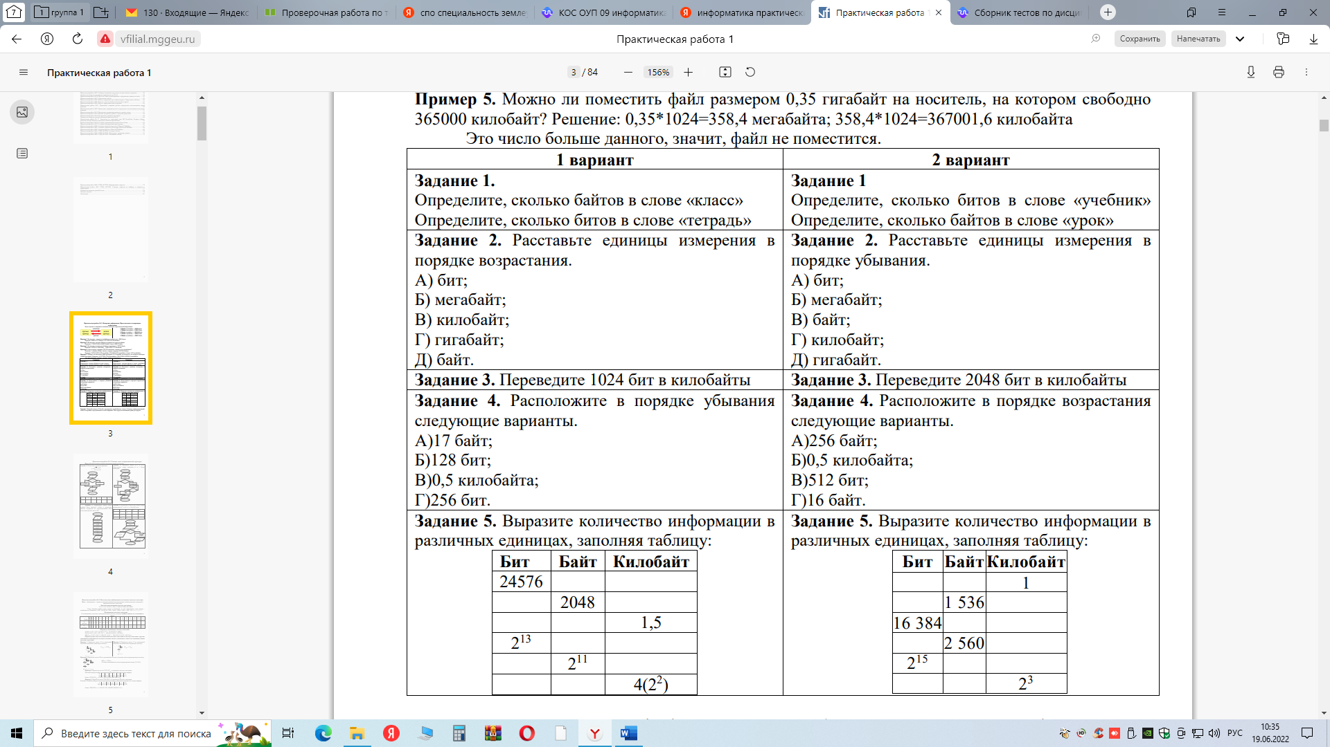
Тема 2.2.  Принципы обработки информации компьютером. | ПРб 01, ПРб 04, ПРб 07  ЛР 05, ЛР 09, ЛР 13.  МР 01, МР 03, МР 05.  ОК1, ОК2, ОК4, ОК6. | Задание 1. Напишите, что такое «бит»  Задание 2. Выразите:  а) 3 Кбайта в байтах и битах.  б) 81920 бит в байтах и Кбайтах  в) 3072 Мбайта в Гбайтах и Кбайтах
Тема 2.3.  Хранение информационных объектов различных видов на различных цифровых носителях.  Архив информации | ПРб 01, ПРб 04, ПРб 07  ЛР 05, ЛР 09, ЛР 13.  МР 01, МР 03, МР 05.  ОК1, ОК2, ОК4, ОК6. | Порядок выполнения работы:  - Изучить возможности архиватора WinRAR, с помощью встроенной справки программы.  - Создать на рабочем диске D: папку Исходные скопировать в нее несколько файлов. Тема материала «Моя профессия землеустроитель».  Заполнить таблицу выбрав интернете 4 разных типа файлов.  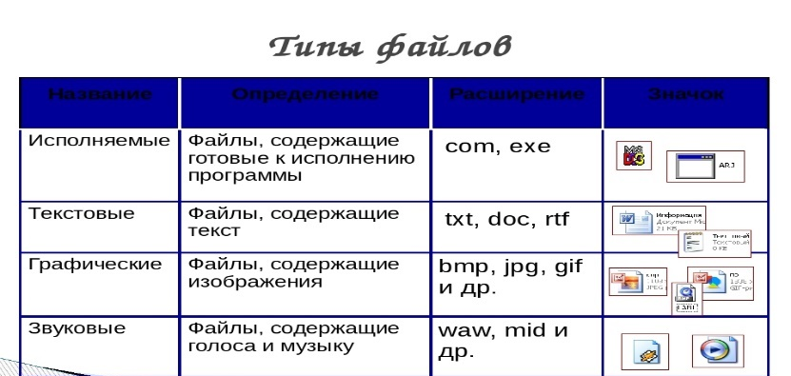  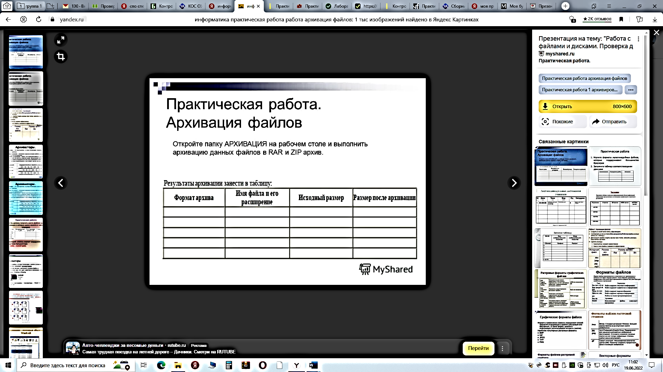
Тема 2.4.  Поиск и передача информации с использованием компьютера. Программные поисковые сервисы.  Проводная и беспроводная связь. | ПРб 01, ПРб 03, ПРб 07  ЛР 05, ЛР 09, ЛР 13.  МР 01, МР 03, МР 05.  ОК1, ОК2, ОК4, ОК6. | Выпишите электронные адреса шести государственных порталов сообщающих информацию по вашей бедующей профессии и дайте им краткую характеристику.  Оформите в виде таблицы:
  № | Название портала | Электронный адрес портала | Характеристика портала
  1 | Поступи онлайн | https://postupi.online/specialnost/21.03.02/vuzi/ | Актуальная информация для поступающих направление землеустройство……
  2 | … | …
Раздел 3.
Средства информационных и коммуникационных технологий.
Тема 3.1.  Архитектура компьютеров.  Виды программного обеспечения компьютеров. | ПРб 01, ПРб 07  ЛР 05, ЛР 09, ЛР 13, ЛР 14,  МР 01, МР 02, МР 04, МР 05, МР 07, МР 08.  ОК1, ОК2, ОК4, ОК6. | 1.Необходимо заполнить схему недостающими характеристиками внутренней памяти компьютера. 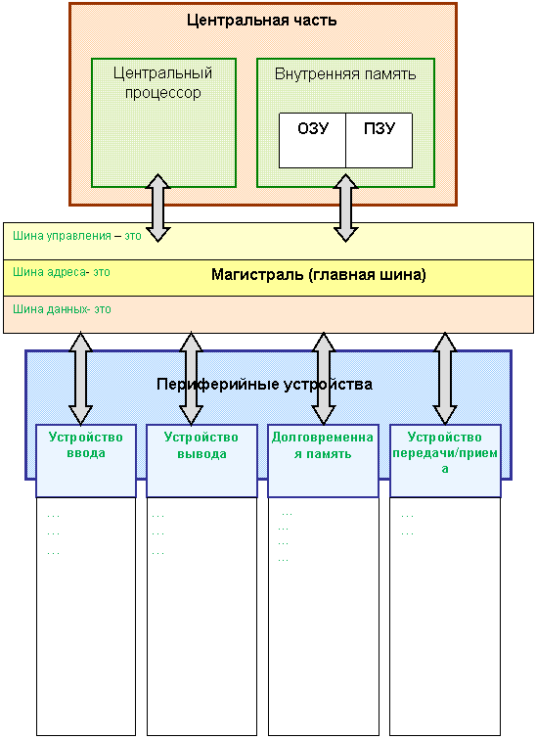  2.Укажите преимущества использования программ для проектирования и планировки земельных участков в целях кадастра.  Список простых и удобных программных продуктов для составления проекта по участку:  - «ТехноКад-Экспресс»;  - «АРГО»;  - «ПКЗО»;  - «Полигон»;  - «ПроГео».
Тема 3.2.  Объединение компьютеров в локальную сеть. | ПРб 01, ПРб 07  ЛР 05, ЛР 09, ЛР 13, ЛР 14  МР 01, МР 02, МР 04, МР 05, МР 07, МР 08.  ОК1, ОК2, ОК4, ОК6. | Задание 1. Ответьте на контрольные вопросы:  Что такое компьютерная сеть?  Что необходимо для создания компьютерных сетей?  Какова основная задача, решаемая при создании компьютерных сетей?  Что такое протоколы? Для чего они предназначены?  По какому принципу компьютерные сети делятся на локальные и глобальные?
Тема 3.3.  Безопасность, гигиена, эргономика, ресурсосбережение | ПРб 01, ПРб 07  ЛР 05, ЛР 09, ЛР 13, ЛР 14  МР 01, МР 02, МР 04, МР 05, МР 07, МР 08.  ОК1, ОК2, ОК4, ОК6. | Задание 1. Как правильно организовать компьютерное рабочее место?  Задание 2. Какой должна быть правильная рабочая поза при работе за компьютером?  Задание 3. Что такое эргономика и в чем ее особенность?  Задание 4. Что такое гигиена труда?  Задание 5. Что такое ресурсосбережение?  Задание 6. Составить план (графически), вашего компьютерного рабочего места. Описать, что не учтено при организации компьютерного рабочего места.
Раздел 4.
Технологии создания и преобразования информационных объектов.
Тема 4.1.  Возможности настольных издательских систем. | Рб 01, ПРб 07  ЛР 05, ЛР 09, ЛР 13, ЛР 14  МР 01, МР 02, МР 04, МР 05, МР 07, МР 08  ОК1, ОК2, ОК3, ОК9 | Практическое задание  - Создайте новый документ.  - Настройте внешний вид страницы (это будет внутренняя страница): ориентация: альбомная, поля: все по 0,2см, фон: из галереи.  - Установите текст в виде колонок: количество: 3, автоподбор, установить разделительную линию.  - Добавьте новую страницу со стилем «Альбомный» (это будет внешняя страница).  - Настройте внешний вид страницы: поля, фон, колонки на Ваше усмотрение.  - Сохраните как новый шаблон в папке своей группы под названием  «Буклет [Ваша фамилия]» (без кавычек и скобок).  - Закройте полученный шаблон.  - Запустите ТП. В окне создания документа выберите созданный Вами шаблон.  - На первой странице добавьте информационный текст (варианты возможного содержания приведены в перечне тем). Отформатируйте текст на Ваше усмотрение: шрифт, кегль, эффекты и пр.  - Текст оформите буквицами.  - Добавьте изображения (часть создать с помощью ТП, часть добавить из файла), соответствующие тексту, настройте для него обтекание.  - На второй странице добавьте текст, таблицы и рисунки согласно рисунку 2 из теоретической части.  - Сохраните буклет в папке группы под своей фамилией в формате pdf.  Перечень возможных тем для буклета:  Обучение в техникуме. Мои любимые дисциплины.  Обучение в техникуме. Мои любимые преподаватели.  Обучение в техникуме. Специальность «Землеустройство»
Тема 4.2  Возможности динамических (электронных) таблиц. | Рб 01, ПРб 07  ЛР 05, ЛР 09, ЛР 13, ЛР 14,  МР 01, МР 02, МР 04, МР 05, МР 07, МР 08.  ОК1, ОК2, ОК3, ОК9 | Задание 1. Необходимо заполнить таблицу, т.е. найти стоимость земельного участка в вашем и соседнем регионе в рублях и долларах, зная текущий курс валюты. Текущий курс валюты запишите в отдельной ячейке, и изменяя курс в ячейке, все формулы, в которых участвует данная ячейка, пересчитываются. Постройте круговую диаграмму. Сделайте вывод стоимость земельного участка в вашем и соседнем регионе.
Тема 4.3  Представление об организации баз данных и системах управления базами данных. | Рб 01, ПРб 07  ЛР 05, ЛР 09, ЛР 13, ЛР 14  МР 01, МР 02, МР 04, МР 05, МР 07, МР 08  ОК1, ОК2, ОК3, ОК9 | Задание 1. Составить простой справочник цены на 1 сотку земли в вашем регионе в виде обычного списка с указанием цены в разных районах вашего города.
Тема 4.4  Представление о программных средах компьютерной графики, мультимедийных средах. | Рб 01, ПРб 07  ЛР 05, ЛР 09, ЛР 13, ЛР 14,  МР 01, МР 02, МР 04, МР 05, МР 07, МР 08.  ОК1, ОК2, ОК3, ОК9 | Задание 1. Графический редактор Paint предназначен для того, чтобы:  a. Создавать и редактировать графические изображения  b. Редактировать вид начертания шрифта  c. Настраивать анимацию графических объектов  Задание 2. Выберите все векторные редакторы:  a. Adobe Photoshop  b. Corel Draw  c. Paint  d. Встроенный графический редактор в Word  Задание 3. Выберите все растровые редакторы  a. Corel Draw  b. Adobe Photoshop  c. Paint  d. Встроенный графический редактор в Word  Задание 4. Большой размер файла – один из недостатков …  a. Растровой графики  b. Векторной графики  c. Нет правильного ответа  Задание 5. Небольшой размер файла – один из достоинств …  a. Векторной графики  b. Растровой графики  c. Нет правильного ответа  Задание 6. Какой вид графики обладает более высокой точностью передачи градаций цветов и полутонов  a. Растровая графика  b. Векторная графика  c. Оба вида  Задание 7. Какой тип графического изображения вы будете использовать для редактирования цифровых фотографий?  a. Растровый  b. Векторный  c. Не имеет значения  Задание 8. Какой тип графического изображения вы будете использовать для разработки эмблемы организации, учитывая, что она должна будет печататься на маленьких визитных карточках и на больших плакатах?  a. Растровый  b. Векторный  c. Не имеет значения  3. Создание презентации в P.Point. Разметка слайдов.  Редактирование, художественное оформление слайдов. Спецэффекты.  Перечень возможных тем для презентаций:  «Мой выбор-профессия землеустроитель»,  «Ярмарка профессий-мой выбор»,  «Хочу-могу-надо, выбор профессии».
Раздел 5.
Телекоммуникационные технологии
.  Тема 5.1.  Представления о технических и программных средствах телекоммуникационных технологий. | Рб 01, ПРб 07  ЛР 05, ЛР 09, ЛР 13, ЛР 14,  МР 01, МР 02, МР 04, МР 05, МР 07, МР 08.  ОК1, ОК2, ОК3, ОК9 | Задание 1. Что такое компьютерная программа?  Задание 2. Для чего нужны компьютерные программы?  Задание 3. Какое бывает программное обеспечение компьютерных информационных технологий?  Задание 4. Как можно классифицировать и использовать такое программное обеспечение?  Задание 5. Какие бывают технические средства информатизации и их классификацию?
Тема 5.2.  Методы создания и сопровождения сайта. | Рб 01, ПРб 07  ЛР 05, ЛР 09, ЛР 13, ЛР 14, МР 01, МР 02, МР 04, МР 05, МР 07, МР 08  ОК1, ОК2, ОК3, ОК9 | Задание 1. Создать Web-страницу на языке HTML.  Перечень возможных тем для презентаций:  «Я в мире профессий»,  «Мой выбор-профессия землеустроитель»,  «Новое время-новые профессии».
Тема 5.3.  Возможности сетевого программного обеспечения для организации  коллективной деятельности в глобальных и локальных компьютерных сетях. | Рб 01, ПРб 07  ЛР 05, ЛР 09, ЛР 13, ЛР 14  МР 01, МР 02, МР 04, МР 05, МР 07, МР 08  ОК1, ОК2, ОК3, ОК9 | Задание 1. Какое ПО требуется для Эффективной работы в сети?  Задание 2. Как происходит обмен информацией по сети?  Задание 3. Использование ГИС-технологий в землеустройстве?  Задание 4. Найти информацию по ключевым словам из списка и обменяйся информацией с сокурсниками локальной сети используя общую папку.  Ключевые слова: мониторинг, землеустройство, географические информационные системы, государственный земельный кадастр.

